**Юлия Валерьевна Шумихина,**

воспитатель,

МБДОУ № 159 «Золотая рыбка», г. Архангельск.

**Использование игровых и здоровьесберегающих технологий на НОД по физическому развитию детей дошкольного возраста**

**Тема: «Быть здоровыми хотим».**

**Возраст: подготовительная к школе группа.**

**Цель:** Формирование у детей старшего дошкольного возраста осознанного интереса к занятиям физической культурой и ценностного отношения к своему здоровью.

**Задачи:**

**Физическое развитие**

1. Продолжать учить детей следить за своей осанкой во время разных видов ходьбы и во время выполнения упражнений направленных на укрепление опорно-двигательного аппарата и профилактику его нарушений, следить за дыханием, умением его восстанавливать, выполняя дыхательную гимнастику.
2. Совершенствовать навык детей в сохранении устойчивого равновесия при ходьбе по рейкам лестницы, лежащей на полу, при подъёме и спуске по наклонной доске.
3. Закреплять умение метать в горизонтальную цель правой рукой.
4. Продолжать развивать у детей физические качества: силу, ловкость, координацию движений, меткость и глазомер
5. Продолжать учить детей беречь своё здоровье и заботиться о нём, формировать привычки здорового образа жизни.
6. Закреплять знания детей о влиянии на здоровье двигательной активности, закаливания, питания, свежего воздуха, хорошего настроения.
7. Сохранять и укреплять физическое и психическое здоровье детей.

**Познавательное развитие**

1. Развивать у детей восприятие предметов по расположению в пространстве во время метания и выполнения игровых заданий.

**Социально-коммуникативное развитие**

1. Развивать игровую деятельность детей, закреплять умение справедливо оценивать результаты игры.
2. Закреплять у детей умение действовать в команде.
3. Формировать навыки безопасного поведения в спортивном зале.
4. Закреплять умение убирать за собой спортивный инвентарь и оборудование после проведения физкультурных упражнений.
5. Поощрять речевую активность детей в процессе двигательной деятельности, обсуждать правила «Здоровья» их значение для здорового образа жизни и пользе занятий физической культурой.

**Художественно-эстетическое развитие**

1. Закреплять умение детей ритмично в заданном темпе выполнять общеразвивающие упражнения под музыку.

**Речевое развитие**

1. Использовать в занятии пословицы и поговорки о «Здоровье», поощрять детей в их запоминании и повторении.

**Оборудование и материалы:** канат; лестница; доска с зацепами – 2 шт.; ящик с камнями и ящик с шишками; гантели по 2 шт. на каждого ребёнка; «мусор» и две корзины, бруски и обручи по 2 шт.; таблички с правилами «Здоровья»; набор муляжей «Фрукты и овощи»; столик; жёлтые мячи 2 шт.; коврики на каждого ребёнка.

**Место проведения:** спортивный зал.

**Предварительная работа:**

1. Беседы с детьми о «ЗДОРОВЬЕ».
2. Познавательные занятия из серии «Если хочешь быть здоров» и др.
3. Привитие детям гигиенических навыков.
4. Беседы с детьми о пользе зарядки.
5. Чтение художественной и познавательной литературы по темам «Здоровье» и «Спорт».
6. Рассматривание иллюстраций и картин.

**Ход занятия.**

*Дети занимаются босиком. Дети заходят в спортивный зал и строятся в шеренгу по одному.*

**Воспитатель:** Здравствуйте, ребята! А вы знаете, что означает слово «Здравствуйте»? Когда мы с вами здороваемся, мы желаем друг другу здравия, то есть здоровья. Давайте пожелаем здоровья нашим гостям. Здравствуйте! Ребята, как утверждает одна старая легенда, здоровье спрятано внутри каждого из нас. Скажите, а вы чувствуете себя здоровыми? Почему, вы, решили, что вы здоровы? (ответы детей). Давайте совершим небольшое путешествие и узнаем некоторые правила «Здоровья».

Запомните первое правило: **«Движение – это здоровье!»** *(правила распечатаны на картоне и по ходу занятия вывешиваются на стене воспитателем группы).* Перед тем как вступить на тропу «Здоровья» давайте проверим нашу осанку. Поднимите плечи вверх, отведите их назад и опустите, поднимите голову и не опускайте, а теперь повернулись направо и по тропе «Здоровья» шагом марш.

1. Обычная ходьба;
2. Ходьба на пятках, на носках, на внешнем своде стопы с разным положением рук;
3. Ходьба приставным шагом, руки за головой по канату, выложенному «змейкой»;
4. Ходьба по рейкам лестницы, положенной на пол, подъём и спуск по наклонной доске [фото 1];
5. Ходьба по камням и шишкам;
6. Ходьба на носках с полусогнутыми коленными суставами;
7. Бег с высоким подниманием колена, с закидыванием голени назад;
8. Оздоровительный бег – 1 минута;
9. Обычная ходьба;
10. Упражнение на восстановление дыхания.

**Воспитатель:** Вот мы с вами уже сделали первый шаг к здоровью. Сейчас у нас с вами небольшая остановка и я хочу познакомить вас со следующим правилом: **«Кто зарядкой занимается, тот здоровья набирается!»** А вы любите делать зарядку? Отгадайте, с каким предметом мы будем с вами выполнять упражнения:

Силачом я стать хочу. Прихожу я к силачу: «Расскажите вот о чём – Как вы стали силачом?» Улыбнулся он в ответ: «Очень просто. Много лет Ежедневно встав с постели, Поднимаю я … (гантели).

*Дети берут гантели и занимают места для выполнения комплекса упражнений.*

**Выполняется комплекс общеразвивающих упражнений с гантелями под музыку («Богатырская наша сила» муз. А. Пахмутовой, сл. Н. Добронравова)**

Упражнение на восстановление дыхания «Любимый носик»:

1. Погладить свой нос от крыльев к переносице – вдох, обратно – выдох (5 раз);
2. Сделать вдох левой ноздрёй, правая ноздря закрыта; выдох правой ноздрёй, при этом левая закрыта (5 раз);
3. Сделать вдох. На выдохе протяжно тянуть звук «м-м-м», одновременно постукивая указательными пальцами по крыльям носа (3 раза).

**Воспитатель:** Долго груз мы поднимали и совсем не уставали, молодцы! Давайте скажем заветные слова **«Здоровье в порядке – спасибо ЗАРЯДКЕ»**.

*Дети убирают гантели на место.*

**Воспитатель:** Ребята, хотите узнать следующее правило «Здоровья»? Я вам его обязательно скажу, но для начала нам надо поделиться на две команды.

*Дети делятся на две команды: рассчитываясь на первый-второй или с помощью жеребьёвки (в мешочке лежат теннисные мячики по количеству детей: белые и оранжевые, дети по очереди вынимают их из мешочка; команды формируются по цвету мяча).*

**Следующая часть занятия проходит, как соревнование между двумя командами.**

**Воспитатель:** Следующее правило гласит: **«Чистота – залог здоровья!».**

**1. Эстафета «Уборка мусора».**  *Напротив каждой команды на середине пути лежит обруч, а в нём «мусор» (комочки из мятой бумаги), в конце пути стоят корзины-урны, но добегать до них нельзя.*

**Воспитатель:** Ребята давайте превратим уборку мусора в весёлую забаву. По сигналу бегут первые участники команды, берут мусор, добегают до черты (бруска) и стараются бросить мусор так, чтобы он попал в урну. Затем бегом возвращаются к своей команде и задевают ладошкой по плечу следующего игрока команды. А потом мы посмотрим, какая из команд убрала мусор лучше.

*Дети выполняют задание, воспитатель ФК оценивает качество выполнения задания.*

**Воспитатель:** Мы с вами навели порядок, и я могу сообщить вам ещё одно правило: **«Полноценная еда для здоровья нам нужна. Нет полезнее продуктов вкусных овощей и фруктов».**

2. **Эстафета «Фрукты и овощи».** *В конце пути стоит стол, на котором вперемешку лежат фрукты и овощи.*

**Воспитатель:** По сигналу бегут первые члены команды, добегают до стола, берут фрукт или овощ (с помощью жеребьёвки, определяется какая команда, что берёт) и бегом возвращаются к своей команде, задевают ладошкой следующего игрока и уходят в конец команды.

*Дети выполняют задание, в конце оценивается не только скорость, но и, то правильно ли дети взяли фрукты и овощи.*

**Воспитатель:** Ребята, я думаю, что в наших небольших соревнованиях сегодня нет проигравших, ведь главный приз – это наше **ЗДОРОВЬЕ**. Вот и ещё одно правило: **«Улыбка и смех – здоровье для всех!»**. А сейчас я хочу предложить вам сыграть в игру «Солнечный зайчик».

*Дети берут коврики и ложатся по кругу (голова – ноги).*

**Игра «Солнечный зайчик»**. Цель: укрепление мышечного корсета спины, тренировка брюшного пресса.

**Воспитатель:** Вы будете зеркалом, а мяч «солнечным зайчиком», который попал к нам в зал, он должен отразиться от всех сторон нашего зеркала. Вы по сигналу должны передать мяч руками следующему игроку, при этом надо сесть, а затем снова лечь на коврик. (Следить за тем, чтобы дети ложились на коврик аккуратно, не ударяясь головой) [фото 2].

*Усложняем игру и отправляем по кругу два мяча.*

**Воспитатель:** А теперь все потянулись и сели. Наше занятие подходит к концу. Ребята, посмотрите на себя и друг на друга, скажите, чего не хватает в нашей спортивной форме? Правильно мы сегодня занимались без кед – босиком. Как вы думаете, почему мы с вами сегодня занимались босиком? Да очень просто, ведь есть ещё такое правило: **«Если хочешь быть здоров закаляйся!».** Ребята, посмотрите, сколько правил «Здоровья» мы узнали в нашем путешествии. (Обращает внимание на правила, развешанные на стене). Назовите, какие правила «Здоровья» вы запомнили? А вы всегда выполняете эти правила? В конце нашего занятия я хочу вам всем пожелать здоровья, и чтобы вы научились его беречь и дорожить им, ведь недаром говорят: **«Берегите платье снову, а здоровье смолоду!».** А ещё я приготовила вам сюрприз**: «Если хочешь быть здоровым правильно питайся, ешь побольше витаминов, с болезнями не знайся!».**

*Воспитатель раздаёт детям витамины. Дети выходят из зала, проходя по солевой дорожке.*

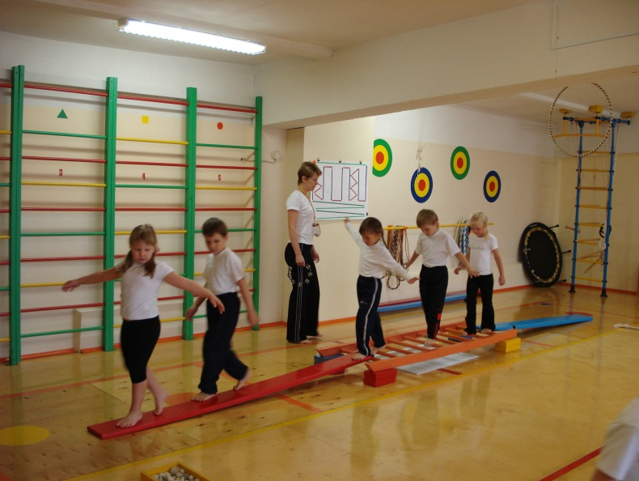

Фото 1.

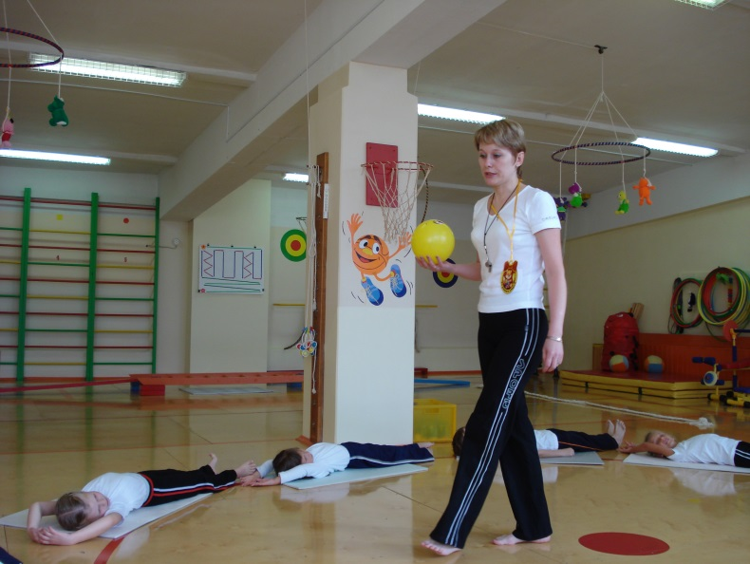

Фото 2.